**Soal Latihan 2 Praktikum Algoritma Struktur Data - Pointer dan Fungsi**

1. Buatlah sebuah fungsi bernama greatestOf yang menerima empat parameter, yaitu bilangan bulat non-negatif 𝑎, 𝑏, 𝑐, dan 𝑑 kemudian mengembalikan nilai maksimum dari keempat bilangan tersebut dengan jaminan bahwa tidak ada dua dari empat bilangan tersebut yang sama. Solusi terdiri dari 2 baris, yaitu baris pertama berisi bilangan 𝑎, 𝑏, 𝑐, dan 𝑑 yang dipisahkan tanda spasi. Kemudian dilanjutkan baris berikutnya yang berisi nilai maksimum dari keempat bilangan tersebut.
2. Buatlah sebuah fungsi bernama arrayMean bertipe data float yang menerima parameter sebuah array integer sepanjang 𝑁 serta ukurannya, dan mengembalikan nilai rata-rata dari array tersebut. Solusi terdiri dari 3 baris, yaitu baris pertama berisi bilangan bulat positif 𝑁. Setelah itu, dilanjutkan oleh baris kedua yang berisi sebanyak 𝑁 bilangan yang dipisahkan data spasi. Kemudian diakhiri oleh baris terakhir yang berisi nilai rata-rata dari 𝑁 bilangan tersebut dengan presisi hingga 2 angka di belakang koma.
3. Saat sedang gabut, Kobo membayangkan suatu skenario dimana hanya ada satu buah bidak, yaitu kuda (knight), yang berada di dalam papan catur berukuran 8 × 8. Kobo penasaran dan ingin mengetahui posisi mana saja yang dapat dicapai oleh bidak kuda tersebut dalam sekali jalan apabila bidak tersebut berada pada posisi 𝑖, 𝑗 dengan rincian 0 ≤ 𝑖, 𝑗 < 8. Namun, karena Kobo tidak punya uang untuk membeli papan catur, ia ingin mensimulasikannya pada komputer dengan menggunakan bahasa C. Dalam simulasinya, ia ingin punya array 2D dengan nilai awal 0 di setiap index sebagai bidak caturnya. Kemudian, Kobo ingin memberi nilai 1 pada setiap posisi yang mungkin dilalui oleh bidak kuda tersebut dalam sekali jalan apabila bidak tersebut berada pada posisi 𝑖, 𝑗. Bantulah Kobo untuk membuat program tersebut dengan melanjutkan fungsi berikut:

**void koboImaginaryChess(int i, int j, int size, int *chessBoard){...}**

Input terdiri dari satu baris yang berisi nilai 𝑖 dan 𝑗 yang dipisahkan tanda spasi. Output adalah output semua nilai di setiap baris dan kolom dari array berukuran 8 × 8 sesuai soal.

**Jawaban**

1. **Source Code**

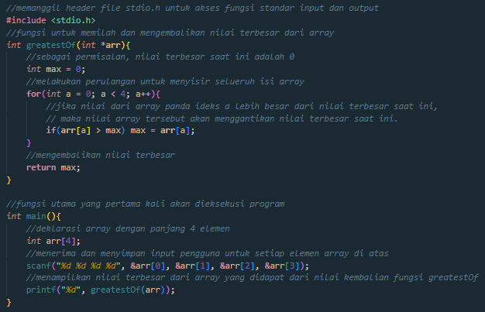

1. **Result**

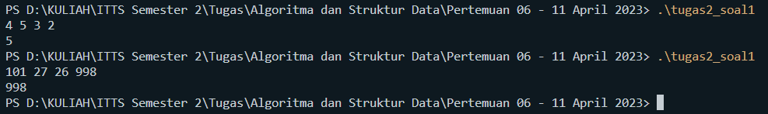

1. **Source Code**

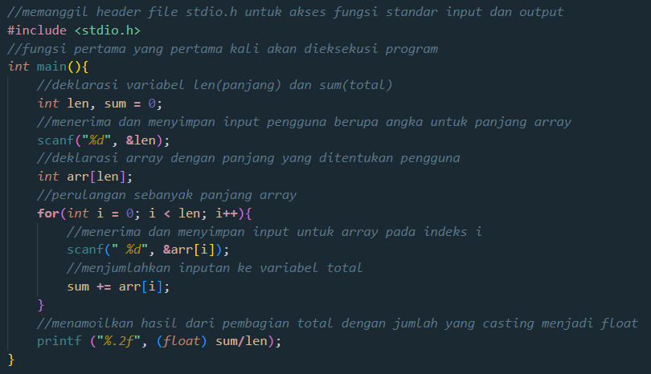

1. **Result**

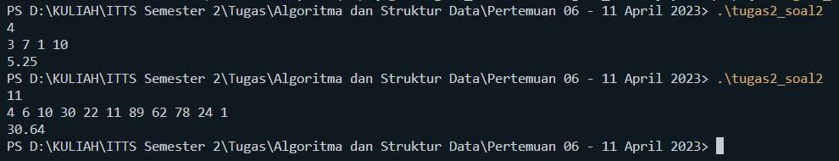

1. **Source Code**

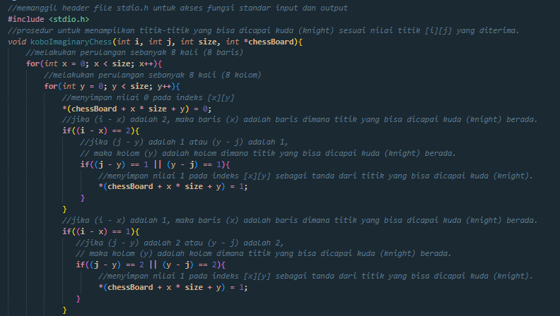

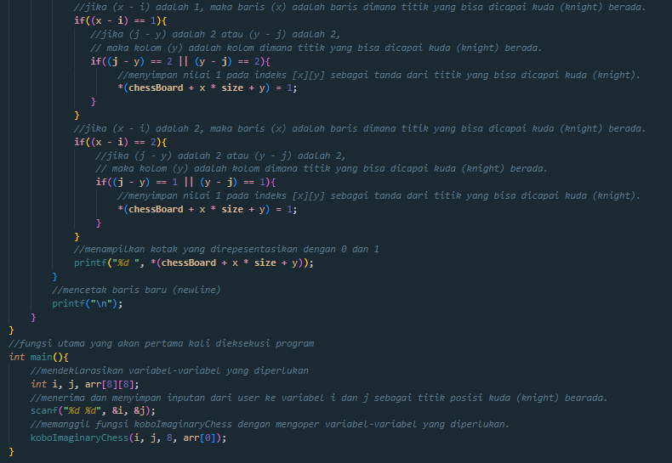

1. **Result**

